|  |
| --- |
| TRƯỜNG ĐẠI HỌC BÁCH KHOA HÀ NỘI  **VIỆN ĐIỆN TỬ - VIỄN THÔNG**  logo_128  ĐỒ ÁN  **TỐT NGHIỆP ĐẠI HỌC**  **Đề tài:**  **THIẾT KẾ HỆ THỐNG THU TÍN HIỆU ĐIỆN CƠ SỬ DỤNG CÔNG NGHỆ TRUYỀN BLUETOOTH TIẾT KIỆM NĂNG LƯỢNG**  **KẾT NỐI VỚI ĐIỆN THOẠI THÔNG MINH**  Sinh viên thực hiện: NGÔ KHẮC DỰ  Lớp KTĐTTT 03 – K61  Giảng viên hướng dẫn: TS Hàn Huy Dũng  TS Hà Duyên Trung    Hà Nội, 7-2021 |
| TRƯỜNG ĐẠI HỌC BÁCH KHOA HÀ NỘI  **VIỆN ĐIỆN TỬ - VIỄN THÔNG**  logo_128  ĐỒ ÁN  **TỐT NGHIỆP ĐẠI HỌC**  **Đề tài:**  **THIẾT KẾ HỆ THỐNG THU TÍN HIỆU ĐIỆN CƠ SỬ DỤNG CÔNG NGHỆ TRUYỀN BLUETOOTH TIẾT KIỆM NĂNG LƯỢNG**  **KẾT NỐI VỚI ĐIỆN THOẠI THÔNG MINH**  Sinh viên thực hiện: NGÔ KHẮC DỰ  Lớp KTĐTTT 03 – K61  Giảng viên hướng dẫn: TS Hàn Huy Dũng  TS Hà Duyên Trung  Cán bộ phản biện:  Hà Nội, 7-2021 |

**ĐÁNH GIÁ QUYỂN ĐỒ ÁN**

(Dùng cho giảng viên hướng dẫn)

Tên giảng viên đánh giá: TS. Hà Duyên Trung và TS. Hàn Huy Dũng

Họ và tên sinh viên: Ngô Khắc Dự MSSV: 20160882

Tên đồ án: **Thiết kế hệ thống đo tín hiệu điện cơ sử dụng công nghệ truyền bluetooth tiết kiệm năng lượng kết nối với điện thoại thông minh.**

**Chọn các mức điểm phù hợp cho sinh viên trình bày theo các tiêu chí dưới đây:**

Rất kém (1); Kém (2); Đạt (3); Giỏi (4); Xuất sắc (5)

|  |  |  |  |  |  |  |
| --- | --- | --- | --- | --- | --- | --- |
| **Có sự kết hợp giữa lý thuyết và thực hành (20)** | | | | | | |
| 1 | Nêu rõ tính cấp thiết và quan trọng của đề tài, các vấn đề và các giả thuyết (bao gồm mục đích và tính phù hợp) cũng như phạm vi ứng dụng của đồ án | 1 | 2 | 3 | 4 | 5 |
| 2 | Cập nhật kết quả nghiên cứu gần đây nhất (trong nước/quốc tế) | 1 | 2 | 3 | 4 | 5 |
| 3 | Nêu rõ và chi tiết phương pháp nghiên cứu/giải quyết vấn đề | 1 | 2 | 3 | 4 | 5 |
| 4 | Có kết quả mô phỏng/thực nghiệm và trình bày rõ ràng kết quả đạt được | 1 | 2 | 3 | 4 | 5 |
| **Có khả năng phân tích và đánh giá kết quả (15)** | | | | | | |
| 5 | Kế hoạch làm việc rõ ràng bao gồm mục tiêu và phương pháp thực hiện dựa trên kết quả nghiên cứu lý thuyết một cách có hệ thống | 1 | 2 | 3 | 4 | 5 |
| 6 | Kết quả được trình bày một cách logic và dễ hiểu, tất cả kết quả đều được phân tích và đánh giá thỏa đáng | 1 | 2 | 3 | 4 | 5 |
| 7 | Trong phần kết luận, tác giả chỉ rõ sự khác biệt (nếu có) giữa kết quả đạt được và mục tiêu ban đầu đề ra đồng thời cung cấp lập luận để đề xuất hướng giải quyết có thể thực hiện trong tương lai | 1 | 2 | 3 | 4 | 5 |
| **Kỹ năng viết quyển đồ án (10)** | | | | | | |
| 8 | Đồ án trình bày đúng mẫu quy định với cấu trúc các chương logic và đẹp mắt (bảng biểu, hình ảnh rõ ràng, có tiêu đề, được đánh số thứ tự và được giải thích hay đề cập đến; căn lề thống nhất, có dấu cách sau dấu chấm, dấu phảy v.v.), có mở đầu chương và kết luận chương, có liệt kê tài liệu tham khảo và có trích dẫn đúng quy định | 1 | 2 | 3 | 4 | 5 |
| 9 | Kỹ năng viết xuất sắc (cấu trúc câu chuẩn, văn phong khoa học, lập luận logic và có cơ sở, từ vựng sử dụng phù hợp v.v.) | 1 | 2 | 3 | 4 | 5 |
| **Thành tựu nghiên cứu khoa học (5)** (chọn 1 trong 3 trường hợp) | | | | | | |
| 10a | Có bài báo khoa học được đăng hoặc chấp nhận đăng/Đạt giải SVNCKH giải 3 cấp Viện trở lên/Có giải thưởng khoa học (quốc tế hoặc trong nước) từ giải 3 trở lên/Có đăng ký bằng phát minh, sáng chế | 5 | | | | |
| 10b | Được báo cáo tại hội đồng cấp Viện trong hội nghị SVNCKH nhưng không đạt giải từ giải 3 trở lên/Đạt giải khuyến khích trong các kỳ thi quốc gia và quốc tế khác về chuyên ngành (VD: TI contest) | 2 | | | | |
| 10c | Không có thành tích về nghiên cứu khoa học | 0 | | | | |
| **Điểm tổng** | | **/50** | | | | |
| **Điểm tổng quy đổi về thang 10** | |  | | | | |

***Nhận xét khác*** *(về thái độ và tinh thần làm việc của sinh viên)*

|  |  |
| --- | --- |
|  | Ngày: … / … / 20…  **Người nhận xét**  (Ký và ghi rõ họ tên) |

**ĐÁNH GIÁ QUYỂN ĐỒ ÁN TỐT NGHIỆP**

(Dùng cho cán bộ phản biện)

Giảng viên đánh giá:

Họ và tên sinh viên: Ngô Khắc Dự MSSV: 20160882

Tên đồ án: **Thiết kế hệ thống đo tín hiệu điện cơ sử dụng công nghệ truyền bluetooth tiết kiệm năng lượng kết nối với điện thoại thông minh**

**Chọn các mức điểm phù hợp cho sinh viên trình bày theo các tiêu chí dưới đây:**

Rất kém (1); Kém (2); Đạt (3); Giỏi (4); Xuất sắc (5)

|  |  |  |  |  |  |  |
| --- | --- | --- | --- | --- | --- | --- |
| **Có sự kết hợp giữa lý thuyết và thực hành (20)** | | | | | | |
| 1 | Nêu rõ tính cấp thiết và quan trọng của đề tài, các vấn đề và các giả thuyết (bao gồm mục đích và tính phù hợp) cũng như phạm vi ứng dụng của đồ án | 1 | 2 | 3 | 4 | 5 |
| 2 | Cập nhật kết quả nghiên cứu gần đây nhất (trong nước/quốc tế) | 1 | 2 | 3 | 4 | 5 |
| 3 | Nêu rõ và chi tiết phương pháp nghiên cứu/giải quyết vấn đề | 1 | 2 | 3 | 4 | 5 |
| 4 | Có kết quả mô phỏng/thưc nghiệm và trình bày rõ ràng kết quả đạt được | 1 | 2 | 3 | 4 | 5 |
| **Có khả năng phân tích và đánh giá kết quả (15)** | | | | | | |
| 5 | Kế hoạch làm việc rõ ràng bao gồm mục tiêu và phương pháp thực hiện dựa trên kết quả nghiên cứu lý thuyết một cách có hệ thống | 1 | 2 | 3 | 4 | 5 |
| 6 | Kết quả được trình bày một cách logic và dễ hiểu, tất cả kết quả đều được phân tích và đánh giá thỏa đáng. | 1 | 2 | 3 | 4 | 5 |
| 7 | Trong phần kết luận, tác giả chỉ rõ sự khác biệt (nếu có) giữa kết quả đạt được và mục tiêu ban đầu đề ra đồng thời cung cấp lập luận để đề xuất hướng giải quyết có thể thực hiện trong tương lai. | 1 | 2 | 3 | 4 | 5 |
| **Kỹ năng viết quyển đồ án (10)** | | | | | | |
| 8 | Đồ án trình bày đúng mẫu quy định với cấu trúc các chương logic và đẹp mắt (bảng biểu, hình ảnh rõ ràng, có tiêu đề, được đánh số thứ tự và được giải thích hay đề cập đến trong đồ án, có căn lề, dấu cách sau dấu chấm, dấu phẩy v.v), có mở đầu chương và kết luận chương, có liệt kê tài liệu tham khảo và có trích dẫn đúng quy định | 1 | 2 | 3 | 4 | 5 |
| 9 | Kỹ năng viết xuất sắc (cấu trúc câu chuẩn, văn phong khoa học, lập luận logic và có cơ sở, từ vựng sử dụng phù hợp v.v.) | 1 | 2 | 3 | 4 | 5 |
| **Thành tựu nghiên cứu khoa học (5) (chọn 1 trong 3 trường hợp)** | | | | | | |
| 10a | Có bài báo khoa học được đăng hoặc chấp nhận đăng/đạt giải SVNC khoa học giải 3 cấp Viện trở lên/các giải thưởng khoa học (quốc tế/trong nước) từ giải 3 trở lên/ Có đăng ký bằng phát minh sáng chế | 5 | | | | |
| 10b | Được báo cáo tại hội đồng cấp Viện trong hội nghị sinh viên nghiên cứu khoa học nhưng không đạt giải từ giải 3 trở lên/Đạt giải khuyến khích trong các kỳ thi quốc gia và quốc tế khác về chuyên ngành như TI contest. | 2 | | | | |
| 10c | Không có thành tích về nghiên cứu khoa học | 0 | | | | |
| **Điểm tổng** | | **/50** | | | | |
| **Điểm tổng quy đổi về thang 10** | |  | | | | |

***Nhận xét khác của cán bộ phản biện***

|  |  |
| --- | --- |
|  | Ngày: … / … / 2021  **Người nhận xét**  (Ký và ghi rõ họ tên) |

# LỜI NÓI ĐẦU

Trong xã hội hiện đại ngày nay, công nghệ ngày càng phát triển với những bước nhảy vọt đặc biệt là trong lĩnh vực công nghệ thông tin, công nghệ sinh học và công nghệ tự động hóa, …đã làm thay đổi tư duy và chiến lược của thế giới. Trước xu thế phát triển ấy, công nghệ lĩnh vực y học ngày được quan tâm và chú trọng nghiên cứu, bởi ngành y sinh đáp ứng những nhu cầu của chăm sóc sức khỏe của con người. Sự ứng dụng công nghệ vào sản suất thuốc, vật tư và trang thiết bị y tế giúp hoạt động chuẩn đoán, khám chữa bệnh cho bệnh nhân được chính xác hơn và hiệu quả hơn. Để nâng cao chất lượng đời sống con người, nhu cầu về trang thiết bị y tế ngày càng cao, thiết bị không chỉ đáp ứng khám chữa bệnh mà còn đáp ứng chăm sóc sức khỏe, theo dõi tình trạng sức khỏe con người.

Để đáp ứng nhu cầu đó, nhóm chúng tôi đã quyết định tìm hiểu và xây dựng hệ thống đo, hiển thị và lưu trữ tín hiệu điện cơ (EMG) trên smartphone, phân tích tín hiệu để tìm hiểu bệnh về cơ, hỗ trợ chuẩn đoán bệnh. Ứng dụng công nghệ Graphene vào chế tạo cảm biến thu tín hiệu giúp hệ thống chúng tôi linh hoạt hơn.

Sau khi tìm hiểu thực tế và thực hiện một thời gian ngắn tôi quyết định chọn đề tài: “Thiết kế hệ thống đo tín hiệu điện cơ sử dụng công nghệ truyền bluetooth tiết kiệm năng lượng kết nối với điện thoại thông minh” làm đề tài cho đồ án tốt nghiệp này. Với những nỗ lực và cố gắng trong thời gian qua, tôi đã đạt được một số kết quả sơ khai, xong vẫn còn nhiều hạn chế và thiếu sót. Vì vậy, tôi rất mong nhận được những ý kiến phản hồi của thầy cô.

Cuối cùng tôi xin cám ơn thầy **TS. Hà Duyên Trung**, **TS. Hàn Huy Dũng** đã giúp đỡ tận tình về mọi mặt, từ quá trình đề xuất đề tài đến hướng giải quyết các vấn đề cho tôi và nhóm trong suốt quá trình thực hiện đề tài.

Sinh viên thực hiện

Ngô Khắc Dự

# LỜI CAM ĐOAN

Tôi là Ngô Khắc Dự, mã số sinh viên 20160882, sinh viên lớp Kỹ thuật điện tử truyền thông 03, khóa K61. Người hướng dẫn là TS. Hàn Huy Dũng và TS Hà Duyên Trung. Tôi xin cam đoan toàn bộ nội dung được trình bày trong đồ án *Thiết kế hệ thống đo tín hiệu điện cơ sử dụng công nghệ truyền bluetooth tiết kiệm năng lượng kết nối với điện thoại thông minh* là kết quả quá trình tìm hiểu và nghiên cứu của tôi. Các dữ liệu được nêu trong đồ án là hoàn toàn trung thực, phản ánh đúng kết quả đo đạc thực tế. Mọi thông tin trích dẫn đều tuân thủ các quy định về sở hữu trí tuệ; các tài liệu tham khảo được liệt kê rõ ràng. Tôi xin chịu hoàn toàn trách nhiệm với những nội dung được viết trong đồ án này.

|  |  |
| --- | --- |
|  | Hà nội, ngày tháng năm 2021  **Người cam đoan**  **Ngô Khắc Dự** |

# MỤC LỤC

# DANH MỤC KÝ HIỆU VÀ CHỮ VIẾT TẮT

BLE : Bluetooth Low Enegy

EMG:

# DANH MỤC HÌNH ẢNH

# DANH MỤC BẢNG BIỂU

# TÓM TẮT ĐỒ ÁN

Với đề tài này, nhóm chúng tôi hướng đến thiết kế một hệ thống đo tín hiệu điện cơ để cung cấp cho bệnh nhân cũng như bác sĩ những thông số về tình trạng cơ của bệnh nhân. Vì những bất tiện của các thiết bị y tế hiện tại như giá thành, kích thước, tính di động, nhóm quyết định thiết kế một thiết bị nhỏ gọn có thể đo tín hiệu điện cơ đồ để xác định rõ tình trạng cơ, sức khỏe của bệnh nhân bằng cách sử dụng các phương pháp phân tích áp dụng công nghệ kỹ thuật hiện đại. Chúng tôi xây dựng một thiết bị đo tín hiệu điện cơ đồ sử dụng ba điện cực Graphene thay cho ba điện cực ướt Ag/AgCl truyền thống. Các dữ liệu về điện cơ đồ sau đó sẽ truyền không dây hiển thị qua điện thoại di động bằng công nghệ Bluetooth Low Energy và cũng có thể lưu trực tiếp lên thiết bị để có thể sử dụng một cách dễ dàng nhất. Ở đề tài này, tôi sẽ tập trung vào phần code nhúng cho Bluetooth Low Energy điều khiển BLE hoạt động lấy mẫu tín hiệu, xử lý và truyền dữ liệu qua cho app android cũng như lưu dữ liệu thu được vào thẻ nhớ khi không có điện thoại đi kèm. Sử dụng phần mềm Keil C để code và nạp code nhờ JLINK V8.0.

Mặc dù đã rất nỗ lực cố gắng hoàn thiện đồ án, nhưng nhóm vẫn không thể tránh khỏi những hạn chế và thiếu sót. Vì vậy, nhóm đồ án rất mong nhận được những ý kiến phản hồi từ các thầy cô giáo.

**ABSTRACT**

With this topic, research team aims to design an electromyography signal measurement system to provide patients as well as doctors parameters the patient's muscle condition. Because the current medical devices have some inconveniences such as high cost, big size, and importability, our team decided to design a compact device that can measure electromyography (EMG) signals to clearly determine patient's muscle status, strength, and health using analytical methods which applies modern technology. We built an Portable device for measuring EMG signal using three Graphene electrodes instead of the traditional three wet electrodes made of Ag/AgCl. The electromyography data is then wirelessly transmitted to user's mobile phone using Bluetooth Low Energy technology. These data can also be saved directly to the device so that user can use them easily. In the following part, I will focus on the Bluetooth Low Energy's embedded code which controls BLE to collect, process and transmiss signal sample to the android app as well as save these signals to the memory card when user's mobile phone is not available. The code is written by Keil C software and uploaded by JLINK V8.0.

Despite our great efforts to complete the project, limitations and shortcomings are cannot avoided. Therefore, our project team is looking forward to receiving feedback from teachers.

# CHƯƠNG I : TỔNG QUAN ĐỀ TÀI

Trong chương này có nhiệm vụ trình bày nhu cầu thực tế để dẫn đến việc thực hiện đồ án. Ngoài việc xác định nhu cầu cần thiết của việc làm ra sản phẩm chương này còn thực hiện tìm hiểu một số sản phẩm liên quan đã có mặt trên thị trường từ đó đưa ra nhận xét và hướng phát triển cho đề tài của mình.

## Đặt vấn đề

Trong cuộc sống ngày nay con người ngày càng bận rộn với công việc, gia đình ít ai có thời gian chăm lo đến sức khỏe của bản thân. Do đó việc đến bệnh viện để thăm khám sức khỏe định kì là một việc làm rất khó khăn, và càng ngày càng ít người để mắt đến. Theo tổ chức y tế thế giới WHO thì hằng năm con người nên đi khám sức khỏe ít nhất 2 lần để theo dõi và đảm bảo tình trạng sức khỏe. Đối với nhiều người dân Việt Nam, tâm lí nước đến chân mới nhảy hay là có bệnh rồi mới khám đã ăn sâu vào nhiều người. Hơn nữa với tình hình dịch bênh Covid- 19 đang diễn ra với diễn biến khó lường thì việc đi khỏi nhà nói chung cũng như việc đi khám bệnh nói riêng khiến nhiều người sau khi đi đến bệnh viện có thể bị nhiễm bệnh rất cao. Do đó, càng ngày bệnh nhân càng hướng tới việc theo dõi sức khỏe tại nhà, khi nào thật sự có vấn đề mới đến điều trị tại bệnh viện. Điều này đặt ra một vấn đề về việc phát triển các thiết bị y tế cho cá nhân và hộ gia đình giúp cho mọi người thuận tiện hơn trong việc theo dõi sức khỏe của bản thân.

## Lý do chọn đề tài

Trong lĩnh vực y tế, các bệnh về cơ ngày càng nhiều và được quan tâm trong nghiên cứu và thực hành lâm sàng. Các vấn đề về cơ có thể dẫn đến các bệnh như: đau cơ, nhược cơ, viêm đa cơ, rối loạn thần kinh cơ, …[20] Do đó, việc theo dõi phản ứng điện của cơ là vô cùng cần thiết. Phương pháp phổ biến nhất trong chẩn đoán lâm sàng hiện nay là ghi điện cơ[18]. Phương pháp này dựa trên nguyên tắc: tổn thương dây thần kinh ngoại biên có loại thoái hóa sợi trục và loại hủy myelin. Loại thứ nhất có thể phát hiện được bằng cách dùng điện cực kim đâm vào bắp cơ do dây thần kinh đó chi phối để ghi nhận các điện thế tự phát của cơ và các đơn vị vận động. Loại thứ hai sẽ biểu hiện bằng các thay đổi tốc độ dẫn truyền.

Ghi điện cơ đem lại rất nhiều lợi ích, giúp bác sĩ có thể đưa ra chẩn đoán chính xác và phương pháp điều trị cho từng loại bệnh. Tuy nhiên, phương pháp này thường dùng điện cực kim đồng tâm gây ra đau đớn cho bệnh nhân trong qua trình xét nghiệm. Hệ thống này khá cồng kềnh, thường được dùng trong các bệnh viện.

Điều nay đặt ra yêu cầu đối với việc phát triển một hệ thống thu tín hiệu điện cơ nhỏ gọn, tiện lợi và thoải mái đối với người dùng. Để phục vụ mục đích theo dõi thường xuyên các hoạt động của cơ đối với những người thường xuyên vận động, tập luyện thể thao và vận động viên, chúng tôi đã nghiên cứu và xây dựng một hệ thống đo đạc tín hiệu điện cơ sử dụng cảm biến graphene[22]. Cảm biến được chế tạo từ chất liệu nền là vải dệt vừa mang lại sự thoải mái cho người dùng vừa có tính linh hoạt trong việc tái sử dụng nhiều lần. Tín hiệu thu được từ mạch tương tự được truyền đến điện thoại bằng công nghệ Bluetooth tiết kiệm năng lượng (Bluetooth Low Energy - BLE) hiển thị trên app để lưu trữ và phục vụ các xử lý tính toán.

## 1.3 Mục tiêu của đề tài

Mục tiêu của đề tài là thiết kế hệ thống đo tín hiệu điện cơ sử dụng cảm biến graphene, hệ thống nhỏ gọn có thể tích hợp lên quần áo để theo dõi chỉ số cơ bắp hằng ngày. Tín hiệu sau khi thu được hiển thị trên điện thoại theo thời gian thực, được lưu trữ vào bộ dữ liệu và được xử lý, tính toán thông số để bác sĩ theo dõi và đưa ra các chuẩn đoán cụ thể.

## 1.4 Phương pháp nghiên cứu

Nghiên cứu này được thực hiện dựa trên cơ sở tài liệu, thông tin từ các bài báo về tín hiệu điện cơ (EMG), công nghệ graphene, công nghệ bluetooth tiết kiệm năng lượng (BLE), … [13], [22]. Và tham khảo cách thiết kế hệ thống firmware trên trang web https://www.nordicsemi.com/ để có một hệ thống hoạt động ổn định, tiết kiệm năng lượng nhất có thể, thuận tiện cho thế hệ nối tiếp có thể theo dõi và sử dụng các kết quả nhóm đang thực hiện hiện nay.

## 1.5 phạm vi, đối tượng của đề tài

Đề tài được thực hiện trong phạm vi phân tích, thiết kế mạch tương tự, tiến hành thí nghiệm đo đạc, xử lý dữ liệu và đánh giá kết quả đo được. Đối tượng đề tài hướng đến là các bó cơ khác nhau trên cơ thể và các đối tượng thí nghiệm khác nhau, từ đó ứng dụng tín hiêu điện cơ của từng bó cơ vào từng loại bệnh khác nhau.

## 1.6 Đóng góp của đề tài

Trong đồ án này sẽ tập trung vào việc phát triển hệ thống đo đạc tín hiệu điện cơ và hiển thị lên màn hình điện thoại sử dụng cảm biến graphene. Công việc này bao gồm các việc nghiên cứu và chế tạo cảm biến graphene, thiết kế mạch đo tín hiệu điện cơ, xây dựng hệ thống truyền tín hiệu không dây tiết kiệm năng lượng, phát triển ứng dụng điện thoại để thu và hiển thị dữ liệu, xử lý dữ liệu và tính toán các thông số.

## 1.7 Bố cục của đề tài

Toàn bộ của đồ án được chia làm 4 chương

Chương đầu tiên sẽ trình bày tổng quan về đồ án tốt nghiệp này.

Chương hai sẽ được trình bày với các nội dung: kiến thức nền tảng y sinh đối với tín hiệu điện cơ, kiến thức về điện tử cơ bản. Nội dung của chương hai này cũng sẽ đề cập đến các sản phẩm đang có trên thị trường có liên quan đến nội dung đồ án.

Chương ba đi vào phân tích và thiết kế hệ thống, xây dựng các yêu cầu chức năng và phi chức năng cho sản phẩm, từ đó tìm hiểu các nghiên cứu liên quan để đạt được yêu cầu chức năng và phi chức năng đã đề ra. Sau đó đi vào tiến hành thiết kế chi tiết. Trong quá trình tiến hành thiết kế một số kiến thức cần thiết như xử lí số cũng được đưa vào để giải thích cho nguyên nhân đưa ra thiết kế như vậy.

Chương bốn trình bày các kết quả đạt được sau thời gian làm đồ án bao gồm kết quả mô phỏng, kết quả kiểm tra hệ thống thực tế trong đó bao gồm việc kiểm tra phần cứng và phần mềm. Cuối cùng một số kết luận và các công việc của tương lai sẽ được đề cập trong phần tổng hợp ở cuối đồ án.

## 1.8 Kết luận

Như vậy, chương một đã trình bày tổng quan về đề tài, mức độ cần thiết cũng như các vấn đề liên quan đến điện cơ đồ. Tiếp theo, chúng tôi sẽ nêu ra cơ sở lý thuyết, mục tiêu của cả nhóm.

# CHƯƠNG II: CƠ SỞ LÝ THUYẾT

Chương này sẽ trình bày các kiến thức cơ sở cần thiết để hoàn thành đồ án này, trong đó bao gồm các kiến thức cơ bản về điện cơ, nguồn gốc sinh học của tín hiệu điện cơ đồ, các vấn đề thường hặp khi tiến hành đó tín hiệu này trong thực tế từ đó đề cập đến các kiển thức điện cơ bản để giải quyết các vấn đề nhiễu đó

## 2.1 Lý thuyết y sinh về điện cơ (EMG)

Cơ bám xương đảm nhiệm chức năng vận động và hỗ trợ khung xương giữ vững tư thế. Mỗi cơ được tạo thành từ những sợi cơ tập hợp lại thành bó cơ.

Cấu trúc của một bó cơ được mô tả như Hình 1.2 [24]. Sợi trục noron vận động chia thành nhiều nhánh, các nhánh này sẽ được phân bố đến từng sợi cơ, tất cả hợp thành một đơn vị vận động. Vì vậy, bình thường, khi một điện thế thần kinh được kích hoạt cũng sẽ kích thích tất cả các sợi cơ được chi phối bởi noron vận động và các nhánh của nó.

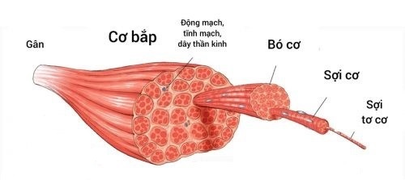

Hình 2.1 Cấu trúc của cơ

Quá trình kích hoạt này bắt đầu bởi một điện thế động (do ý muốn hoặc do kết quả của sự kích thích thần kinh ngoại biên), điện thế này được truyền dọc theo sợi trục thần kinh, làm phóng thích chất dẫn truyền tại nơi tiếp hợp và cuối cùng là sự khử cực tại màng tế bào cơ gây ra sự co các sợi cơ.

### 2.1.1 Tín hiệu điện cơ

Tín hiệu điện cơ (Electromyography - EMG) là một dạng tín hiệu điện sinh học rất quan trọng có giá trị chẩn đoán cao cho rất nhiều bệnh về cơ và thần kinh. Nguồn gốc của hầu hết các tín hiệu điện sinh học là sự thay đổi rất nhanh của điện thế qua màng tế bào của tất cả các tế bào sống. Cụ thể hơn, các tín hiệu điện sinh học phát sinh từ các điện thế qua màng tế bào thay đổi theo thời gian có thể thấy ở các tế bào thần kinh hay ở các tế bào cơ gồm cả cơ tim. Cơ sở điện hóa của điện thế màng tế bào tồn tại dựa trên hai hiện tượng: màng tế bào có tính bán thấm hay chúng có độ dẫn và độ thấm khác nhau đối với các ion và phân tử khác nhau, và màng tế bào có các cơ chế bơm ion sử dụng năng lượng trao đổi chất [1].

EMG mô tả thời gian và dạng hoạt động của cơ trong quá trình vận động. Tín hiệu EMG thô (chưa qua xử lý) phản ánh các hoạt động điện của các sợi cơ ngay tại thời điểm đó. Các đơn vị vận động tiếp nhận kích thích không đồng bộ và đôi khi, chỉ với sự co cơ rất yếu vẫn có thể ghi nhận được tín hiệu trên EMG. Khi sức co dãn tăng, mức độ điện thế hoạt động tăng và tín hiệu thô ghi được tại một điểm có thể dại diện cho hoạt động điện của hàng ngàn sợi cơ riêng lẻ khác.

Đo tín hiệu điện cơ là một kĩ thuật đo hoạt động điện của cơ và các dây thần kinh chi phối cơ. Các dữ liệu được ghi nhận được gọi là điện cơ đồ (Electromyography-EMG).

### 2.1.2 Đo điện cơ

Đo điện cơ (điện cơ đồ) là một hoạt động ghi lại hoạt động điện của cơ (cơ hoạt động sẽ sinh ra dòng điện). Việc ghi nhận tín hiệu điện cơ dùng để chẩn đoán một số nguyên nhân suy yếu cơ hoặc hiện tượng liệt, các vấn đề về cơ và vận động như run rẩy hay co giật, tổn thương thần kinh cơ do thương tích và một số bệnh lý khác [20]. Trong cơ thể có một số loại cơ chính là cơ vân, cơ trơn và cơ tim. Cơ vân thường được chia thành cơ nhanh và cơ chậm [17]. Cơ nhanh dùng trong các chuyển động nhanh bao gồm có cặp cơ ở cẳng chân, cơ thanh quản,... Cơ chậm dùng cho điều khiển tư thế gồm các cơ như cơ dép, các cơ ngực, cơ lưng và cổ…Tín hiệu EMG thường được thu từ hai loại cơ này.

Để đo tín hiệu điện cơ từ một đơn vị vận động đơn hay từ các sợi cơ riêng lẻ, người ta thậm chí phải dùng đến các điện cực dạng kim xuyên qua da tới bề mặt của cơ cần đo. Điện cực phổ biến nhất trong đo điện cơ là điện cực kim đồng tâm. Tín hiệu điện cơ thường được đo bằng hai phương pháp: đo điện bên trong cơ và đo qua bề mặt da. Hình dạng và biên độ của các sóng ghi nhận được trên dao động ký cung cấp thông tin về khả năng đáp ứng của cơ đối với các kích thích.

Khi kích thích một dây thần kinh vận động bằng một xung điện, dây thần kinh bị khử cực tại điểm kích thích, tạo thành một xung thần kinh. Xung này di chuyển dọc theo dây thần kinh vận động, gây co cơ. Điện cực ghi (đặt trên bắp cơ) ghi được hoạt động điện do co cơ sinh ra, khi tăng dần cường độ kích thích, thì làn sóng ghi được trên màn hình cũng tăng biên độ. Tới một giới hạn nào đó, khi tăng cường độ kích thích thì biên độ không tăng nữa, sóng co cơ khi đó được gọi là điện thế hoạt động toàn phần (Compound Muscle Action Potetial - CMAP). Thời gian tính từ khi kích thích dây thần kinh đến thời điểm của CMAP được gọi là thời gian tiềm vận động. Khi kích thích thân dây thần kinh tại điểm ngoại vi của nó thì được thời gian tiềm vận động ngoại vi (Distal Motor Latency - DML), tính bằng ms. Hình 1.4 mô tả kích thích điện vào dây thần kinh vận động. Khi kích thích điện vào dây giữa hai điểm: S1 là kích thích điện ở cổ tay, S2 là kích thích điện ở khuỷu tay, ta thu được đáp ứng co cơ tương ứng R1 và R2. Thời gian tiềm là khoảng thời gian từ lúc có kích thích tới lúc có đáp ứng co cơ, tương ứng là L1 và L2, trong đó L1 chính là DML. Hiệu số t = L2 – L1 (tính bằng ms) là khoảng thời gian xung điện đi từ khuỷu tay (S2) tới cổ tay (S1).

Hình 2.2 Kích thích dây thần kinh vận động

Khoảng cách giữa hai điểm đo S1 và S2 là d, tính bằng mm. Tốc độ truyền dẫn vận động (Motor Conduction Velocity - MCV) được tính bằng [18]:

(1.1)

$$v=\frac{d}{t} (m/s)$$

## 2.2 Phương pháp đo điện cơ

Có 2 phương pháp đo: đo trong cơ thể và đo ngoài bề mặt da. Hình dạng và biên độ của các song ghi nhận được cho chúng ta thông tin về khả năng đáp ứng của cơ đối với các kích thích.

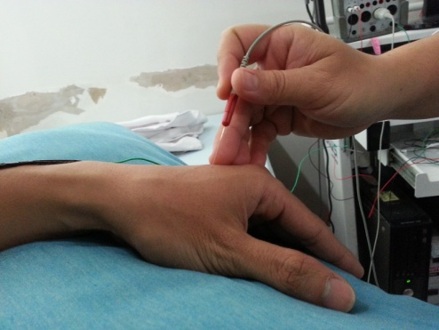

Hình 2.3 Đo điện cơ bên trong da.

Phương pháp đo điện cơ truyền thống sử dụng điện cực kim đo tín hiệu bên trong da hình 1.1. Quá trình thu tín hiệu điện cơ, bác sĩ sẽ dùng kim khác nhau kích thước nhỏ hơn kim tiêm để thăm dò chuẩn đoán bệnh. Kỹ thuật này hiện nay khá phổ biến trong các bệnh viện, bởi vì nó có độ nhạy và tính chính xác cao. Đây được coi là là tiêu chuẩn để chuẩn đoán tất cả các bệnh lý về cơ như: bệnh nhược cơ, bệnh thần kinh cơ, bệnh viêm cơ, bệnh loạn dưỡng cơ, … Tuy nhiên, đối với điện cực kim, người bệnh sẽ có cảm giác khó chịu khi cây kim trâm vào cơ thể. Một số trường hợp, bệnh nhân có cảm giác ngứa, bầm tím và sương tại vị trí trâm kim.

Ngoài phương pháp đo truyền thống trên ra thì hiện nay thế giới đang không ngừng phát triển sản phẩm đo tín hiệu cơ ở bề mặt da. Người ta thường sử dụng điện cực Ag/AgCl – điện cực dùng trong đo điện tim – để đo tín hiệu điện cơ này. Cảm biến Ag/AgCl rất nhạy với điện cơ và thu tín hiệu tốt, tuy nhiên nhược điểm của nó là chỉ sử dụng được 1 lần và giá thành khá cao.

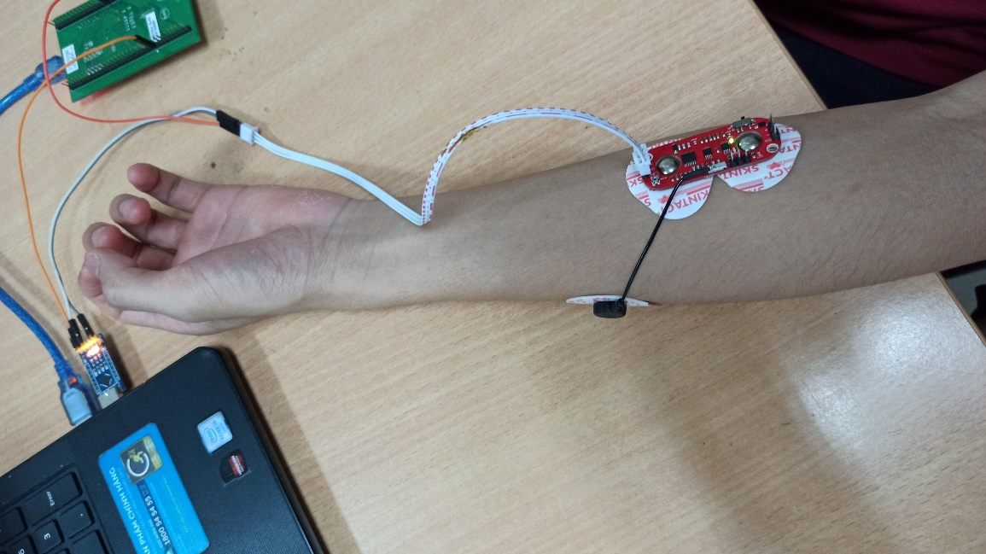

Hình 2.4 Đo tín hiệu cơ bề mặt

Hiện nay, phương pháp phổ biến nhất để thu tín hiệu điện cơ bề mặt là sử dụng mạch Myoware như hình 1.2. Cảm biến Ag/AgCl được dán trực tiếp lên da và gắn lên mạch Myoware, mạch được kết nối với vi điều khiển STM32 hoặc Arduino và truyền dữ liệu lên máy tính để phân tích.

## 2.3 Những ứng dụng của EMG

Tín hiệu điện cơ được ứng dụng vào rất nhiều lĩnh vực như: chi giả, phục hồi chức năng, chuẩn đoán y tế, …

### 2.3.1 Chi giả

Hoạt động điện gây ra bời cơ tay hay chân có thể chuyển đổi thành các lệnh điều khiểu cho máy tính. Điều này giúp con người áp dụng chế tạo, giả lập cánh tay robot và chi giả giúp cho hoạt động của người khiếm khuyết tay hay chân dễ dàng hơn. Trong ứng dụng này các điện cực sẽ được gắn vào vùng cơ cần mô phỏng và vùng cơ điều khiển các hoạt động của chi.

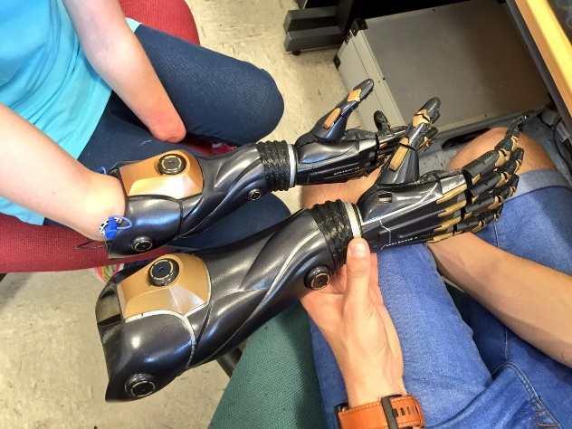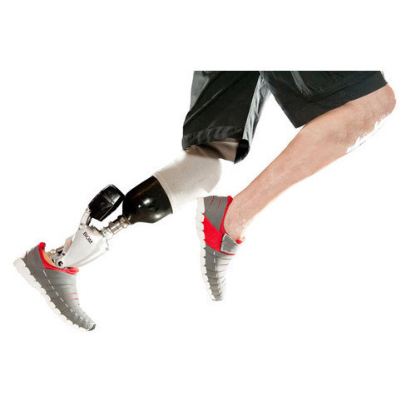

Hình 2.6 Cánh tay giả và chân giả

### 2.3.2 Phục hồi chức năng

Sau những cơn đột quỵ, việc phục hồi chức năng thật sớm là cực kì quan trọng để tận dụng giai đoạn dẻo dai của hệ thần kinh. Ứng dụng của tín hiệu điện cơ kết hợp với sự hỗ trợ của các thiết bị máy robot được áp dụng trong điều trị, phục hồi chức năng sau đột quỵ [5]. Bằng cách theo dõi, kiểm tra các hoạt động của chi trên và chi dưới một cách liên tục khi người bệnh vận động, bác sĩ sẽ đưa ra các quy trình điều trị cụ thể.

### 2.3.3 Chuẩn đoán y tế

Mục đích của việc ghi điện cơ là để thăm dò hệ thần kinh ngoại biên. EMG được sử dụng như một công cụ chẩn đoán để xác định các bệnh thần kinh cơ, hoặc là một công cụ để nghiên cứu về kinesiology (nghiên cứu các cơ chế chuyển động của con người và ảnh hưởng của chúng đến sức khỏe) và rối loạn kiểm soát vận động.

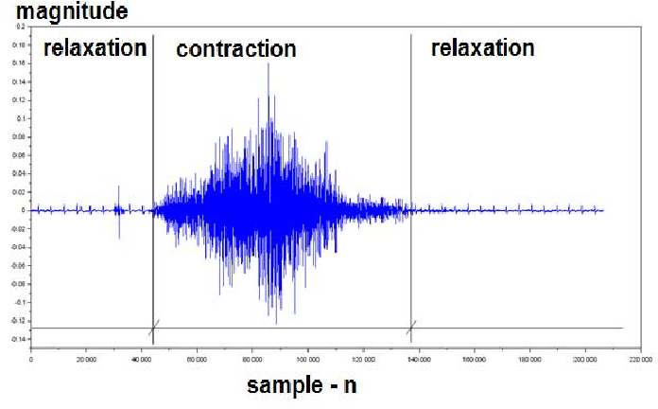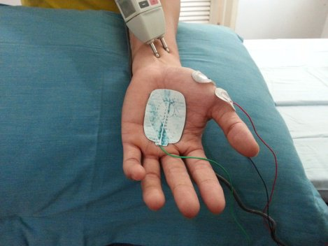

a)

b)

Hình 2.7 a) Ghi điện cơ ở tay b) Đồ thị biên độ tín hiệu EMG

Tín hiệu EMG được thu bằng phương pháp ghi điện cơ (điện cơ đồ) và được biểu diễn ở dạng đồ thị biên độ như Hình 1.4. Tín hiệu điện cơ giúp bác sĩ chẩn đoán xác định, chẩn đoàn phân biệt bản chất tổn thương sợi trục hay tổn thương phối hợp, tế bào thần kinh vận động, myelin và chẩn đoán định khu, tiên lượng bệnh để từ đó xác định nguyên nhân của bệnh và đưa ra phương pháp điều trị hiệu quả nhất. Bệnh nhân sau khi được thực hiện đo điện cơ, bác sĩ nhìn vào kết quả có thể xác định một số bệnh:

* Rối loạn dây thần kinh bên ngoài tủy sống (hệ thần kinh ngoại biên), như hội chứng ống cổ tay hoặc bệnh lý dây thần kinh ngoại biên. EMG giúp các bác sĩ chẩn đoán bệnh và đưa ra quyết định có cần điều trị phấu thuật hay không;
* Các rối loạn ảnh hưởng đến thần kinh vận động ở não hoặc tủy sống như xơ cứng cột bên teo cơ hoặc bại liệt;
* Các rối loạn rễ thần kinh như thoát vị đĩa điệm cột sống, đau thần kinh tọạ;
* Rối loạn cơ như loạn dưỡng cơ hay viêm đa cơ;
* Các bệnh ảnh hưởng đến sự liên kết giữa thần kinh và cơ như bệnh nhược cơ.

### 2.3.4 Thể thao và huấn luyện

Trong thể thao, ứng dụng của tín hiệu điện cơ được kết hợp với các trang thiết bị chuyên môn để đo đạc, tính toán các thông số trong quá trình huấn luyện, từ đó đưa ra các quy trình đào tạo cụ thể cho vận động viên để nâng cao chất lượng luyện tập.

Phương pháp đo điện cơ sử dụng trong thể thao thường là đo ở bề mặt da để tạo sự thoải mái nhất cho vận động viên, đồng thời phải có tính linh hoạt để tín hiệu được theo dõi liên tục.

Trong tập luyện bộ môn bắn súng, các vận động viên thường được gắn các cảm biến trên cánh tay để đo độ ổn định của người bắn, thời điểm bắn, độ di chuyển của súng, của tay [15].

### 2.3.5 Tương tác người – máy tính

Với ứng dụng tương tác người - máy tính, hoạt động điện gây ra bởi chuyển động cơ cánh tay hay chân có thể được thông dịch và chuyển đổi thành các lệnh điều khiển cho máy tính. Trong ứng dụng giả lập tay robot, một số lượng điện cực, cảm biến sẽ được gắn vào vùng cơ cần mô phỏng, tín hiệu được xử lý và sử dụng để giả lập lại các cử chỉ trên cánh tay robot. Ngoài ra, tín hiệu EMG còn được ứng dụng trong một số trò chơi thực tế ảo, trò chơi có thể nhận dạng chuyển động người dùng và tạo ra các tác động thích hợp trên hệ thống.

### 2.3.6 Nghiên cứu sinh học

Điện cơ được sử dụng trong nghiên cứu sinh học cho mục đích tìm hiểu về cách não bộ vận hành các khối cơ bắp của cơ thể, các hoạt động liên quan đến sử dụng cơ bắp,…

## 2.4 Các sản phẩm đã có trên thị trường

Hiện nay, lĩnh vực thể dục thể thao ngày càng phát triền, con người ngày càng chú trọng tập luyện bảo vệ sức khỏe. Để việc tập luyện có hiệu quả cao, việc có một thiết bị theo dõi các chỉ số cơ thể hàng ngày là vô cùng cần thiết. Đặc biệt là thiết bị theo dõi chỉ số của cơ bắp, một yếu tố quan trọng trong thể thao. Thiết bị đo điện cơ phổ biến nhất hiện nay là đo điện cơ bên trong da bằng điện cực kim. Tuy nhiên, nó khá cồng kềnh, giá thành đắt và chỉ thích hợp dùng trong các bệnh viện, phòng phám. Vì vậy, việc thiết kế ra một thiết bị đo điện cơ bề mặt da nhỏ gọn, linh hoạt và giá cả phù hợp cho mọi người là hoàn toàn cấp thiết.

Một số sản phẩm đo tín hiệu điện cơ ở bề mặt da đã có trên thị trường như Sureface EMG Sensor of Biometrics, PicoEMG, ShimmerCapture for Android.

Sureface EMG Sensor of Biometrics

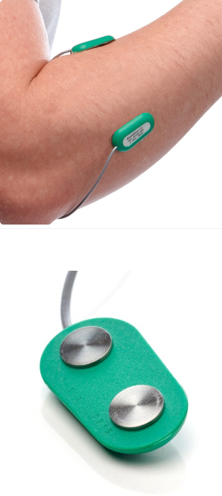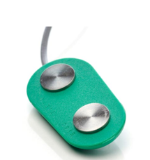

Hình 2.8 Sureface EMG Sensor of Biometrics

Sản phẩm có hai dạng có dây và không dây, có thể tùy chỉnh độ dài dây cap theo yêu cầu. Điện cực khô được tích hợp trên thiết bị và có khả năng tái sử dụng được. Hai cảm biến này được thiết kế riêng và có trở kháng đầu vào là hơn 100 Mohm. Phần ứng dụng Biometrics Analysis software có khả năng chuyển dữ liệu vào bộ nhớ để hiển thị dạng sóng trong nhiều cửa sổ.

PicoEMG

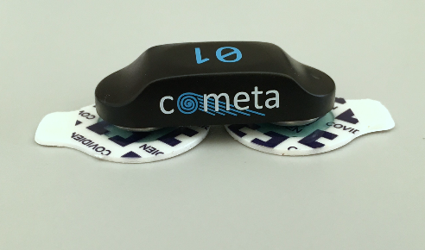

Hình 2.9 PicoEMG

Thiết bị sử dụng hai điện cực ướt Ag/AgCl, cảm biến thương mại phổ biến trên thị trường. Sản phẩm nhỏ gọn với tổng khối lượng là 7 grams và thời lượng pin tới 12 giờ. PicoEMG tương thích với các máy thu Wave Plus, giúp nó tương thích hoàn toàn với phần mềm EMG and Motion Tools. Phần mềm có khả năng hiển thị dữ liệu EMG và IMU ở thời gian thực, đồng bộ video với camera USB.

ShimmerCapture for Android

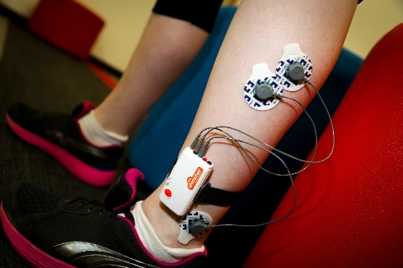

Hình 2.10 ShimmerCapture for Android

Thiết bị này có thể đo các dữ liệu sinh lý từ cơ thể như EMG, ECG với ba điện cực thu nhận tín hiệu. Để đo tín hiệu EMG, sản phẩm có hai điện cực vi sai đặt ở bó cơ và một điện cực tham chiếu. Các tín hiệu được lấy từ điện cực ướt Ag/AgCl. Phần mềm được xây dựng trên nền tảng Android có thể ghi nhận các hoạt động cơ bắp, tư thế, trạng thái và thời gian phản ứng của cơ. Ngoài ra, nó còn phân tích độ mỏi cơ, ứng dụng vào thể thao và điều trị phục hồi chức năng.

Đại đa số các sản phẩm đang có trên thị trường đều sử dụng cảm biến Ag/AgCl (điện cực ướt thường dùng trong đo điện tâm đồ). Điện cực này có thể dán trực tiếp trên da và có nhược điểm là chỉ sử dụng được một lần. Để giải quyết vấn đề này, hệ thống của nhóm sẽ dùng điện cực khô graphene do Công ty Bonbouton cung cấp. Tín hiệu thu được từ hệ thống sẽ được truyền bằng công nghệ truyền không dây tiết kiệm năng lượng và hiển thị theo thời gian thực trên màn hình điện thoại. Dữ liệu sẽ được lưu lại để thuận tiện cho việc theo dõi và xử lý tính toán.

## 2.5 Công nghệ Graphene

Để đo tín hiệu điện cơ từ cơ thể, cảm biến graphene được sử dụng thay vì cảm biến thương mại Ag/AgCl. Cảm biến này do công ty Bonbouton cung cấp, được sử dụng làm điện cực khô (không dính trực tiếp trên da) và được chế tạo từ chất liệu nền là vải dệt.

### 2.5.1 Sơ lược về công ty Bonbouton

Công ty Bonbouton là một công ty khởi nghiệp với người sáng lập là TS. Lê Tùng Linh (Giám đốc Điều hành Công ty Bonbouton). Bonbouton là một công ty công nghệ y tế với tầm nhìn ứng dụng công nghệ graphene vào các sản phẩm theo dõi, chăm sóc sức khỏe con người.

Công nghệ phát triển chính của công ty là graphene. Công trình cảm biến graphene sử dụng công nghệ inkjet printing của TS. Lê Tùng Linh đã giành được năm bằng sáng chế của Mỹ và có nhiều bài báo khoa học trên các tạp chí quốc tế.

Tầm nhìn dài hạn của Bonbouton là tiếp tục phát triển các thiết bị đeo thông minh. Cụ thể là cảm biến graphene được sử dụng làm điện cực để đo tín hiệu EMG.

### 2.5.2 Chế tạo cảm biến Graphene

Cảm biến graphene được làm từ chất liệu nền là vải dệt, có thể là nylon, polyester, cotton hoặc polyurethane.

Vải sẽ được cắt thành các miếng 5cm x 5cm và giặt nhiều lần bằng nước cất cũng như cồn isopropyl, sau đó để ráo nước ở nhiệt độ phòng.

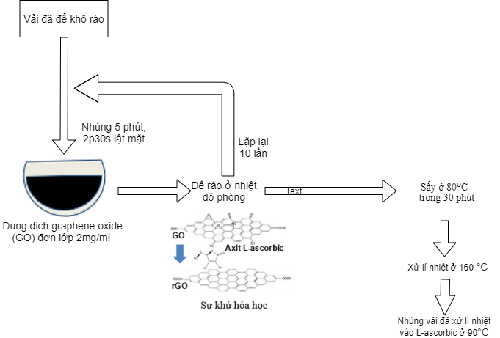

Hình 2.11 Quy trình chế tạo graphene

Quy trình chế tạo cảm biến graphene được thể hiện như trong Hình 2.12. Miếng vải dệt có kích thước 5cm x 5cm được nhúng trong dung dịch graphene oxide đơn lớp (single layer graphene oxide - SLGO )2mg/ml để tạo lớp phủ GO trên bề mặt của miếng vải. Thời gian của mỗi lần nhúng là 5 phút, cứ sau 2p30giây thì lật mặt. Độ dẫn điện của graphene được theo dõi từ lớp phủ đầu tiên và sau mỗi lớp phủ quan sát thấy điện trở giảm dần. Số lần phủ tối ưu là 10 lần để đảm bảo graphene dẫn điện tốt nhất. Sau mỗi lần phủ GO, miếng vải được để khô ráo ở nhiệt độ phòng và tiếp tục lặp lại bước trên cho đến khi đạt được số lớp phủ mong muốn.

Miếng vải đã phủ được xử lý nhiệt ở 160oC trong 5 phút. Lớp phủ GO như là một lớp màng mỏng bên ngoài miếng vải dệt. Khi được nung nóng ở nhiệt độ cao, màng GO này sẽ tan chảy vào trong sợi vải. Sau đó, mảnh vải dệt được nhúng vào trong dung dịch axit L-ascorbic 0.05mol/L ở 90oC trong 1 giờ để khử bớt lớp phủ. Quá trình này được gọi là khử hóa học GO (reduced graphene oxide - rGO) và cho kết quả là cảm biến graphene với tính dẫn điện tốt. Cảm biến graphene được hoàn thiện sau khi được rửa sạch với nước và sấy khô ở 90 oC trong 1 giờ.



Hình 2.12 Sự phụ thuộc của điện trở vào a) số lớp phủ b) thời gian xử lý nhiệt

Điện trở của graphene tỷ lệ nghịch với số lần phủ GO và tỷ lệ thuận với thời gian xử lý nhiệt như trong Hình 2.13. Để đảm bảo cảm biến graphene có độ dẫn điện tôt nhất thì số lớp phủ tối ưu là 10 lần và thời gian xử lý nhiệt tối ưu nhất là 5 phút. Ngoài ra, graphene còn chịu ảnh hưởng rất lớn từ nhiệt độ, độ ẩm và thời gian sử dụng. Hình 2.14 mô tả sự ảnh hưởng của nhiệt độ, độ ẩm và thời gian sử dụng tới điện trở graphene. Giá trị điện trở tỷ lệ nghịch với nhiệt độ và tỷ lệ thuận với độ ẩm và thời gian sử dụng, bời vậy cảm biến graphene cần được bảo quản trong điều kiện khô ráo, thoáng mát. Dải điện trở của graphene từ vài chục đến vài trăm KΩ nên graphene có thể được sử dụng làm điện cực để đo tín hiệu điện cơ từ cơ thể. Các kết quả này được thực hiện dựa trên điều kiện môi trường tại Mỹ, do công ty Bonbouton cung cấp.

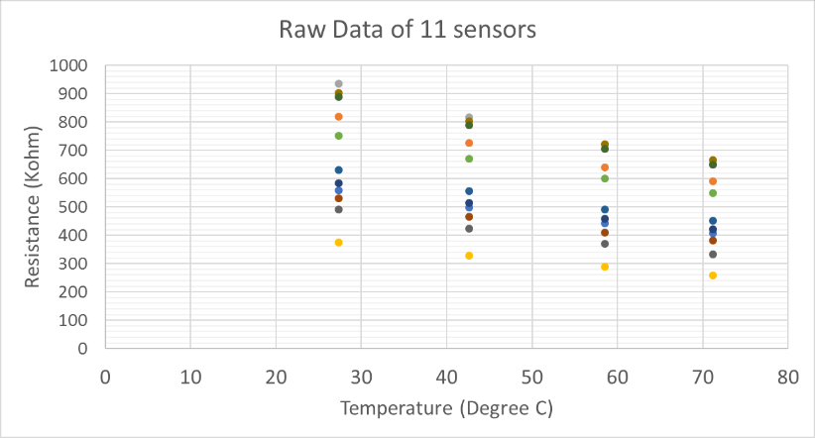

a)

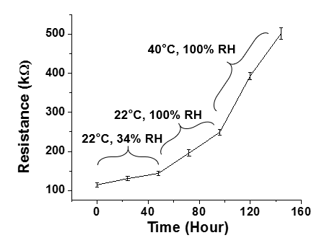

b)

Hình 2.13 Sự phụ thuộc điện trở graphene vào a) nhiệt độ b) độ ẩm và thời gian

### 2.5.3 Các mẫu cảm biến graphene

Cảm biến graphene được chế tạo từ chất liệu nền là vải dệt, có thể là nylon, polyester, cotton và polyurethane. Tuy nhiên, chất liệu phù hợp nhất để có thể làm điện cực khô đo tín hiệu điện cơ là polyester. Sự thay đổi của miếng vải polyester sau khi được phủ graphene được thể hiện trong Hình 2.15.

b)

a)

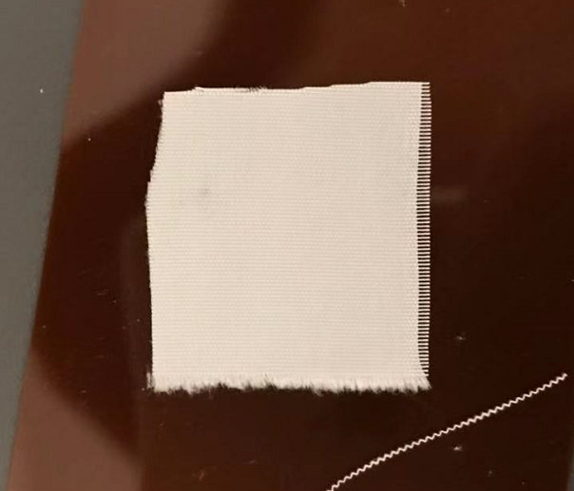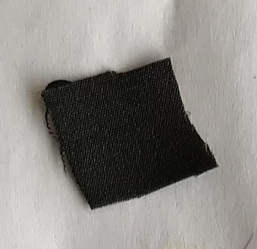

Hình 2.14 Hình ảnh trước và sau khi phủ graphene của Polyester

### 2.5.4 Phương pháp đo điện trở cảm biến Graphene

Các cảm biến graphene được theo dõi điện trở liên tục theo ngày trong môi trường điều hòa. Chúng tôi đã thực hiện nhiều các thí nghiệm để đo điện trở của hai loại graphene nylon và polyester. Đồng hồ đo nhiệt độ, độ ẩm được sử dụng trong quá trình đo đạc. Thí nghiệm đầu tiên là theo dõi điện trở của miếng vải graphene sau khi chế tạo. Chúng tôi có 6 mẫu graphene polyester kích thước 5cm x 5cm được phủ 10 lớp GO. Thí nghiệm được bố trí như Hình 2.16.

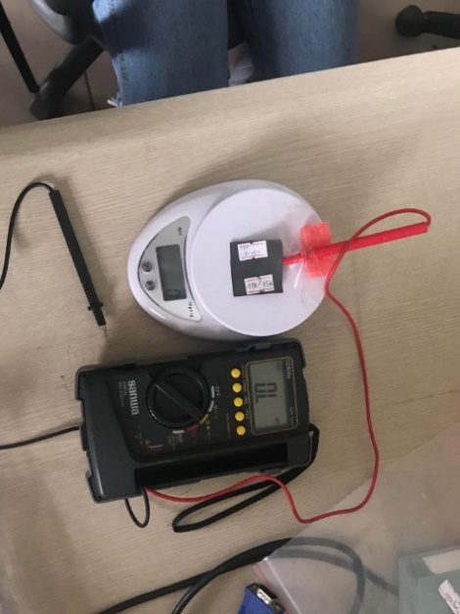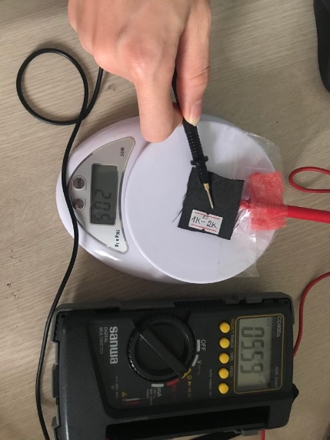

Hình 2.15 Phương pháp đo điện trở graphene

Cân điện tử được sử dụng để xác định lực giữ que đo. Ở đây, lực được giữ cố định ở 2N (sai số của lực là ± 0.1N). Que đo đỏ được cố định bằng băng keo ở trên cân điện tử nhằm hạn chế tối đa lực tác động lên miếng vải graphene. Điện trở được đo ở hai bề mặt của graphene, que đo đỏ luôn đặt ở dưới và que đo đen đặt ở bên trên. Lực tác dụng lên graphene được hiển thị trên màn hình của cân và khi đạt 200g (tức là lực bằng 2N) thì ghi lại giá trị điện trở của graphene.

**Bảng 2‑2 Điện trở của rGO-nylon và rGO-polyester**

|  |  |  |
| --- | --- | --- |
| **Điện trở của graphene (KΩ)** | | |
| **Mẫu** | **rGO(X-10)-Polyester 20201212** |
| 1 | 46.2 K- 52.5k |
| 2 | 31.6k-60k |
| 3 | 61k-64k |
| 4 | 45k-54.5k |
| 5 | 58.5k-192.6k |
| 6 | 1.3M-1.4M |

Giá trị điện trở của các mẫu graphene được thể hiện trong Bảng 2-2. Tên gọi của hai loại graphene được đặt theo thứ tự: công nghệ chế tạo (số lớp phủ - thời gian xử lý nhiệt) - chất liệu vải – ngày sản xuất. Các mẫu được đánh số thự từ từ 1 đến 6 để phân biệt.

Với thí nghiệm thứ hai, điện trở được theo dõi trên hệ gồm graphene và nút bấm (điện cực thu tín hiệu EMG). Cách chế tạo điện cực được biểu diễn trong hình 2.18. Miếng vải graphene kích thước 3cm x 3cm được cắt thành bốn mảnh nhỏ kích thước 1cm x 1cm. Keo dán dẫn điện silve epoxy được sử dụng để gắn graphene vào nút bấm như Hình 2.17d). Sau đó, điện cực được đo điện trở tương tự như cách đo ở thí nghiệm thứ nhất. Bề mặt graphene được tiếp xúc với que đo đỏ cố định, que đo đen ấn vào nút bấm. Cách đo này có nhược điểm là đầu nút bấm kim loại trơn nên que đo dễ bị trượt, dẫn đến giá trị điện trở không ổn định, dải điện trở lớn.

a)

c)

d)

b)

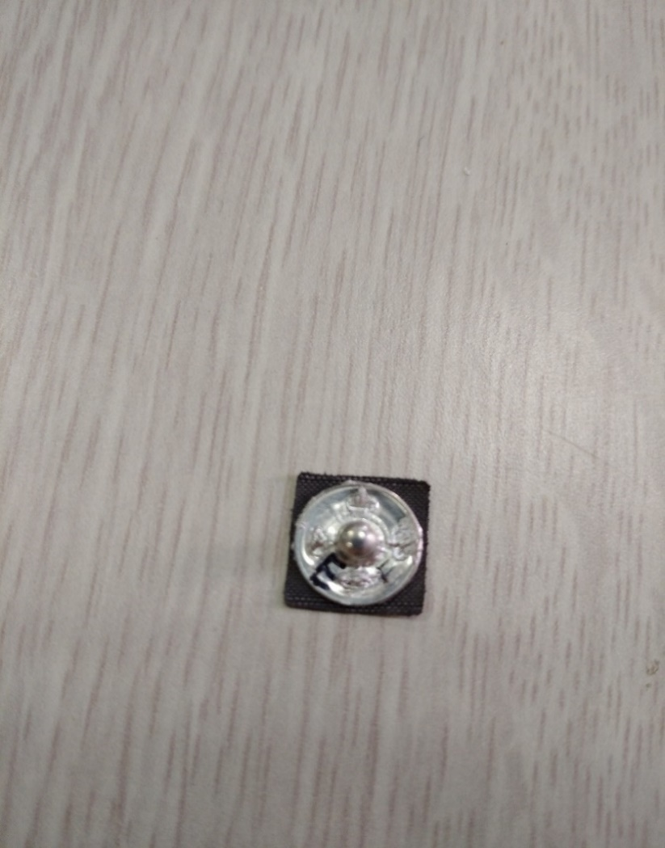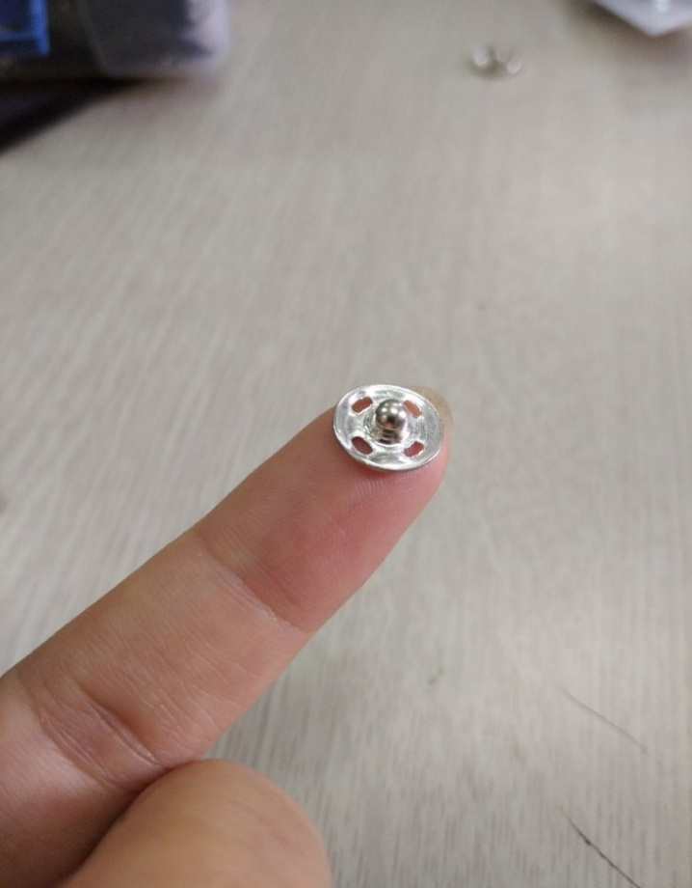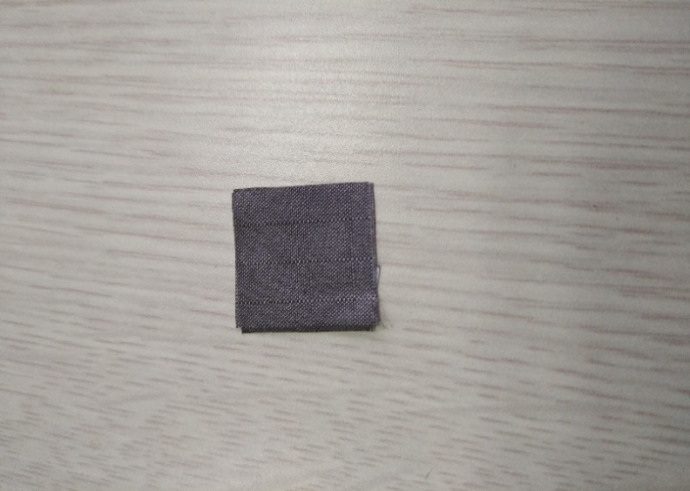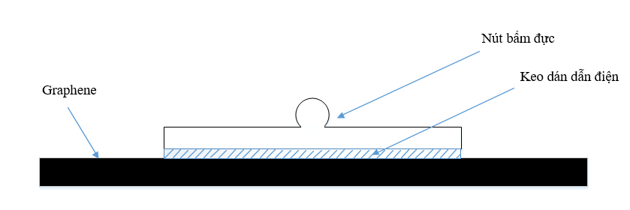

Hình 2.16 a) Vải graphene 1cm x 1cm b) Nút bấm c) Điện cực

d) Mặt cắt cấu tạo điện cực

Do đó, thí nghiệm thứ ba được tiến hành với phương pháp hiệu quả hơn. Cách bố trí thí nghiệm đo được mô tả trong Hình 2.18. Điện cực graphene được kết nối vào một đầu dây cap (dây kết nối với mạch điện tử). Phương pháp này cần có 2 người đồng thời đo và quan sát giá trị điện trở. Que đo đỏ đo bề mặt graphene, còn que đen đo đầu dây tương ứng với điện cực. Đầu dây có graphene được đặt trên cân điện tử và giữ lực khoảng 2N (sai số ± 0.1N). Ưu điểm của cách đo này là đâu đo của đồng hồ được giữ ổn định hơn. Vì vậy, chúng tôi có thể dễ dàng khảo sát điện trở theo lực.

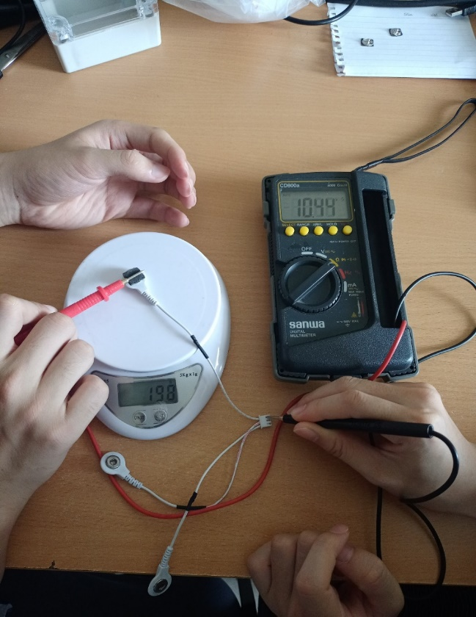

2NN

Hình 2.17 Phương pháp đo điện trở của hệ graphene, nút bấm và dây cap

Để khảo sát sự ảnh hưởng của lực tới điện trở graphene, lực ấn được tăng dần từ 2N đến 14N. Kết quả của khảo sát được thể hiện ở dạng đồ thị như Hình 2.19. Giá trị điện trở tỷ lệ nghịch với lực đo, khi lực tăng thì điện trở của graphene có xu hướng giảm dần. Lực đo càng mạnh thì điện trở càng ổn định, ít thay đổi.

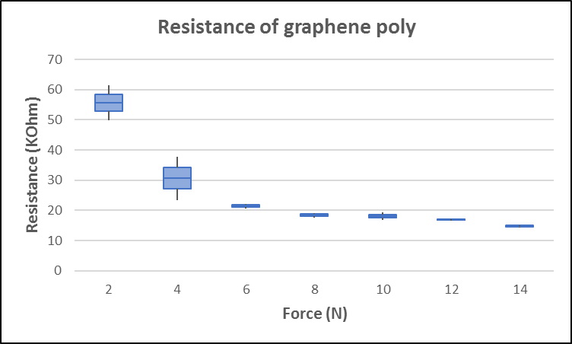

b)

Hình 2.18 Sự ảnh hưởng của lực tới grapphene polyester

Tóm lại, dải điện trở của graphene dao động từ vài chục cho đến vài trăm KΩ, nên có khả năng làm điện cực để thu tín hiệu điên cơ. Graphene chịu sự ảnh hưởng của nhiều yếu tố gồm nhiệt độ, độ ẩm, thời gian sử dụng và lực tác động, do đó nó cần được bảo quản trong môi trường khô thoáng.

## 2.6 Công nghệ BLE

BLE (Bluetooth Low Energy) hay Bluetooth tiết kiệm năng lượng là công nghệ mạng cá nhân không dây nhằm mục đích cung cấp khả năng tương tự như Bluetooth cổ điển, nhưng với mức tiêu thụ năng lượng thấp hơn và chi phí thấp hơn.

Hình 2.18 Ứng dụng của Bluetooth Low Energy

BLE (Bluetooth 4.0 trở đi) được thiết kế cho các ứng dụng:

* Siêu tiết kiệm năng lượng, cho phép thiết bị hoạt động trong vài tháng hoặc vài năm chỉ với một viên pin đồng xu (coin-cell battery);
* Khoảng cách ngắn, hoạt dộng ổn định trong phạm vi 10m;
* Dữ liệu truyền tải không lớn, thích hợp cho các ứng dụng điều khiển không liên tục, cảm biến.
* Các ứng dụng điển hình sử dụng BLE như thiết bị theo dõi sức khỏe, beacons, nhà thông minh, an ninh, giải trí, cảm biến tiệm cận, ô tô (Hình 1.13). Trung tâm của một hệ thống ứng dụng BLE thường là Smart phone, tablet và PC.

**Các giới hạn chính của BLE**

* Thông lượng dữ liệu nhỏ
* Tần số điều chế cử sóng BLE trong không gian là 1Mbps. Đây là giới hạn trên của thông lượng theo lý thuyết. Tuy nhiên, trong thực tế, tham số này nhỏ hơn do sự ảnh hưởng của nhiều yếu tố.
* Khoảng cách gần
* Các yếu tố ảnh hưởng đến khoảng cách truyền thông như môi trường hoạt động, thiết kế anten, vật cản, hướng thiết bi,… BLE tập trug vào các ứng dụng truyền thông trong phạm vi gần. Khoảng cách thường được sử dụng là 2 – 5m.

## 2.7 Kết luận